◎航班:

 | 航空公司 | 航班編號 | 起訖地 | 起飛時間 | 抵達時間
去程航班 | 台灣虎航 | IT212 | 台北/大阪關西 | 13:55 | 17:40
回程航班 | 台灣虎航 | IT213 | 大阪關西/台北 | 18:30 | 20:25
※國際段參考航班：以下為本行程預定的航班時間，實際航班以團體確認的航班編號與飛行時間為準。

◎行程內容:

第ㄧ天 台北→大阪關西海上空港→自行前往飯店→飯店
早餐：X | 午餐：機上美食 | 晚餐：方便逛街，敬請自理
住宿：Welina本町飯店 或 Welina梅田飯店 或 Welina道頓崛飯店 或 同級

第二天 飯店→全日自由活動
早餐：飯店內早餐 | 午餐：方便逛街，敬請自理 | 晚餐：方便逛街，敬請自理
住宿：Welina本町飯店 或 Welina梅田飯店 或 Welina道頓崛飯店 或 同級

第三天 飯店→全日自由活動
早餐：飯店內早餐 | 午餐：方便逛街，敬請自理 | 晚餐：方便逛街，敬請自理
住宿：Welina本町飯店 或 Welina梅田飯店 或 Welina道頓崛飯店 或 同級

第四天 飯店→全日自由活動
早餐：飯店內早餐 | 午餐：方便逛街，敬請自理 | 晚餐：方便逛街，敬請自理
住宿：Welina本町飯店 或 Welina梅田飯店 或 Welina道頓崛飯店 或 同級

第五天 飯店→自由活動→自行前往大阪關西海上空港→台北
早餐：飯店內早餐 | 午餐：方便逛街，敬請自理 | 晚餐：機上美食
住宿：溫暖的家

◎飯店介紹:
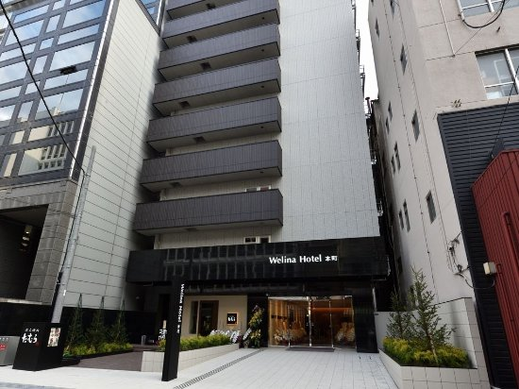
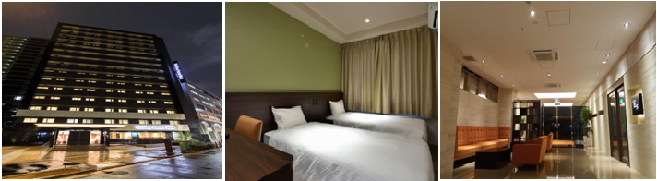
【Welina本町飯店】
Welina Hotel Honmachi 距離地鐵本町站（Honmachi Subway Station）步行 2 分鐘。自飯店出發，搭乘火車至難波（Namba）和梅田（Umeda）均約 10 分鐘（含步行時間）；距離大阪城（Osaka Castle） 17 分鐘車程。搭乘火車至國立國際美術館（The National Museum of Art）則為 20 分鐘（含步行時間）。飯店步行 5 分鐘範圍內亦有數家餐廳和便利商店。全館提供免費 WiFi 。客房均設有空調、平面電視、書桌、冰箱、安全保險箱、綠茶包／即溶咖啡、電熱水壺、吹風機、室內拖鞋、毛巾和免費盥洗用品。為了您的方便，接待櫃檯為 24 小時開放。
【Welina梅田飯店】
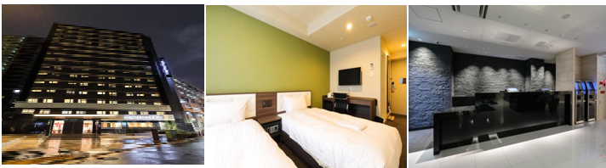
Welina Hotel Umeda 飯店距離梅田站（Umeda Station）7 分鐘步行路程。距離通天閣（Tsutenkaku Tower）和大阪城（Osaka Castle）不到 30 分鐘火車車程，距離道頓堀固力果廣告牌（Glico Man Sign） 20 分鐘車程。全區提供免費無線上網。客房均設有空調、平板電視、書桌、電熱水壺、冰箱以及帶浴缸、淋浴、吹風機和免費盥洗用品。為了您的方便，接待櫃檯為 24 小時開放。另設有投幣式自助洗衣機和飲料自動販賣機。
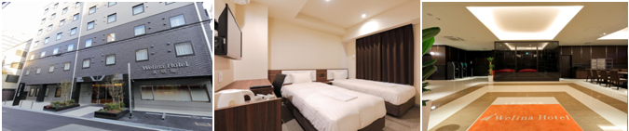
【Welina道頓崛飯店】
Welina Hotel Dotonbori 飯店距離固力果廣告看板（Glico Man Sign）約 600 公尺，距離難波城（Namba CITY）購物中心約 700 公尺，距離四天王寺（Shitennoji）步行約 20 分鐘。房均設有熱水壺、空調、平面電視以及附免費盥洗用品的私人衛浴。為了您的方便，接待櫃檯為 24 小時開放。飯店全面禁菸。
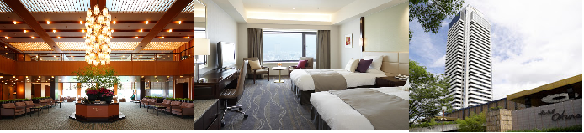
【神戶大倉飯店】
樓高35層、結合日式傳統與豪華設施於一身的神戶大倉飯店，標榜讓您在住宿期間體驗何謂無與倫比的優雅與溫馨感受。座落在神戶商業圈的心臟地帶，大倉飯店也鄰近一些著名的觀光景點，飯店中的餐廳及休閒酒吧中用膳品酒，除了可感受主廚精心設計的中式、法式、西式、日式餐點外，更可感受到壯麗的神戶港及精緻日式庭園。距離市營地下鐵「元町站」徒步約5分。神戶港震災紀念公園 - 0.3 公里。神戶港塔 - 0.4 公里。元町購物街 - 0.6 公里。
備註:
★1.若飯店指定神戶大倉者每人每天須加台幣1000~3000元不等.因日期不同加價也不同。
★2.若第2天行程要加走(飯店→嵐山渡月橋→祇園～花見小路→八坂神社→世界遺產清水寺~二、三年坂京風小舖老街→伏見稻荷大社→飯店) 含午餐.餐標￥1300,此行程只要6人以上即可成行,每人費用只需加台幣3000元。
★3.若第3天行程要加走(飯店→明石大橋(日本最長的吊橋)～舞子海上玻璃遊步道．乘電梯登上迴遊展望台→有馬溫泉~溫泉街散策→奈良鹿公園→日本最早的木造式寺廟
～東大寺→免稅店→飯店) 含午餐.餐標￥1300, 此行程只要6人以上即可成行,每人費用只要加台幣3000元。
★4.若是第4天要加走行程(飯店→和歌山紅葉溪庭園→紀三井寺→黑潮市場→和歌山電鐵(和歌山站---貴志站)~超人氣貓咪小玉站長→飯店→自行前往道頓崛.心齋橋) 含午餐.餐標￥1300, 此行程只要6人以上即可成行,每人費用只要加台幣3000元。

※如因航空公司航班調度，導致起飛或降落時間變動，則本公司保留更餐食之權利，敬請旅客見諒。
※如貴賓為單1人報名時，若經旅行社協助配對卻無法覓得合住的同性旅客時，需另補單人房差額，差額視住宿飯店之不同由旅行社另行報價，敬請了解並見諒，謝謝。

